DOMENICA, 10 MAGGIO 2020

OGGI, È LA FESTA DELLA MAMMA!

DEDICHIAMOLE UN PENSIERO SPECIALE!

MAMMA, PIÙ BELLA PAROLA NON C'È.

MAMMA È UNA PAROLA BELLISIMA, LA PIÙ BELLA FRA TUTTE.
MAMMA, SAI FARE OGNI COSA, SEI COME UNA FATA, ANZI DI PIÙ.
TROVI IL TEMPO PER GIOCARE, PER ABBRACCIARMI, PER COCCOLARMI.
TU MI AIUTI QUANDO HO BISOGNO E MI FAI CONOSCERE LE COSE DELLA VITA.
TU M'INSEGNI A VOLER BENE.
QUANDO ALLA SERA MI RACCONTI UNA STORIA, I MIEI OCCHI
E IL MIO CUORE SONO SOLO PER TE E IL MIO MONDO È PERFETTO.
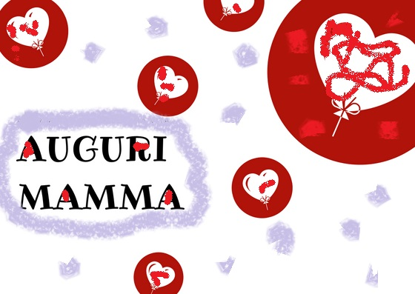
AUGURI MAMMA, IERI OGGI, DOMANI, SEMPRE.

